中原名校2014届年高三上学期第一次摸底考试
化学试题
（考试时间：90分钟 试卷满分：100分）
注意事项：
1．本试卷分第Ⅰ卷（选择题）和第Ⅱ卷（非选择题）两部分，满分100分，考试时间90分钟。
2．答题前将密封线内的项目及座号填写清楚。
3．请把第Ⅰ卷中每小题你认为正确选项的代号填涂在答卷中选择题答案栏内。
4．答第Ⅱ卷时，必须用0．5毫米的黑色墨水签字笔书写；考试结束只交答题卷。
可能用到的相对原子质量：Na：23 Mg：24 Al：27 Fe：56 Cu：64 H：1 N：14 O：16 S：32
第Ⅰ卷（共48分）
一、选择题（本题包括16小题，每小题3分，共48分，每小题只有一个选项符合题意）
1．化学与社会、生产、生活密切相关。下列说法正确的是（ ）
A．¹⁴C可用于文物的年代的鉴定，¹²C和¹⁴C互为同位素
B．从海水中提取物质都必须通过化学反应才能实现
C．氯气具有强氧化性，因此可以用于漂白有色布料
D．明矾是一种水处理剂，可以用于水的消毒、杀菌
2．常温下，下列各组离子在指定的溶液中一定能大量共存的是（ ）
A．加入铝产生H₂的溶液：、、Ba^{2＋}、Cl－、Na＋
B．使酚酞变红的色的溶液：Na＋、Cu^{2＋}、、
C．0．1 mol／L的FeCl₃溶液：Ba^{2＋}、、Na＋、Cu^{2＋}、I－
D．0．1 mol／L的NH₄Cl溶液：K＋、Na＋、、
3．设N_{A}为阿伏加德罗常数的值。下列叙述正确的是（ ）
A．1 L 1．0 mol／L的NH₄Al（SO₄）₂溶液中含有的氧原子数为8N_{A}
B．25℃时PH＝13的NaOH溶液中含有OH－的数目为0．1N_{A}
C．标准状况下，2．24 L CO和CO₂混合气体中含有的碳原子数目为0．1N_{A}
D．1 mol FeCl₃完全水解得到的Fe（OH）₃胶体中含有的胶粒的数目为1N_{A}
4．能正确表示下列反应的离子方程式的是（ ）
A．浓盐酸与铁屑反应：2 Fe＋6 H＋＝2 Fe^{3＋}＋3 H₂↑
B．钠与CuSO₄溶液反应：2 Na＋Cu^{2＋}＝Cu↓＋2 Na＋
C．Ca（HCO₃）₂溶液与少量NaOH溶液反应：＋Ca^{2＋}＋OH－＝CaCO₃↓＋H₂O
D．磁性氧化铁溶于稀硝酸：3Fe^{2＋}＋4H＋＋＝3Fe^{3＋}＋NO↑＋2H₂O
5． 下列物质分类正确的一组是（ ）
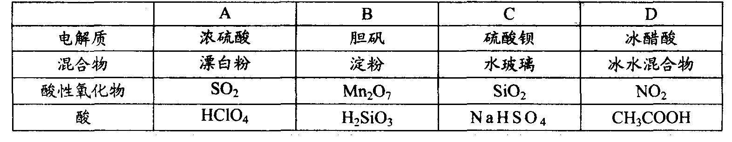
6．甲、乙、丙是三种不含相同离子的可溶性电解质。它们所含的离子如下表所示：
取等质量的三种化合物配制相同体积的溶液，其物质的量浓度：c（甲）＞c（乙）＞
c（丙），下列说法不正确的是（ ）
A．甲中一定含Na＋ B．乙中一定含
C．丙中一定含Mg^{2＋} D．丙中一定含
7．amolFe与一定量的硝酸在一定条件下充分反应，将生成的气体与标准状况下b g O₂混合，
恰好能被水完全吸收，则a和b的关系可能是（ ）
A．0．5a≤b≤0．75a B．16a≤b≤24a C．0．2a≤b≤0．3a D．无法确定
8．下列有关物质性质的应用不正确的是（ ）
A．氯化铝是一种电解质，可用于电解法制铝
B．二氧化硅虽然不与强酸反应，但不能用玻璃器皿盛放氢氟酸
C．生石灰能与水反应，可用来干燥氨气
D．液氨汽化时要吸收大量的热，可用作制冷剂
9．用固体样品配制一定物质的量浓度的溶液，需经过称量、溶解、转移溶液、定容等操作。
下列图示对应的操作规范的是（ ）
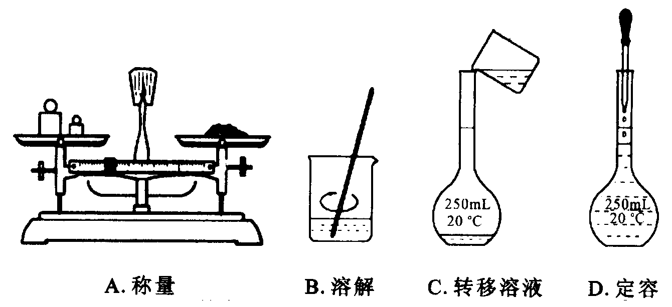
10．实验用含有杂质（FeO、Fe₂O₃）的废CuO制备胆矾晶体，经历下列过程，Fe^{3＋}在pH＝5时已完全沉淀，其中分析错误的是（ ）
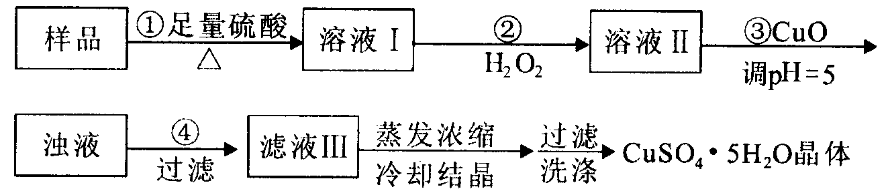
A．利用CuCO₃替代CuO也可调节溶液的pH，不影响实验结果
B．步骤②中发生的主要反应为：H₂O₂＋Fe^{2＋}＋2H＋＝Fe^{3＋}＋2H₂O
C．洗涤晶体：向滤出晶体的漏斗中加少量水至浸没晶体，待自然流下后，重复2～3次
D．配制240 mL1mol／L的CuSO₄溶液，需称量CuSO₄·5H₂O的质量为62．5g
11．已知A、B为单质，C为化合物，能实现下述转化关系的是（ ）
A＋BCA＋B
①若C溶于水后得到强碱溶液，则A可能是Na
②若C溶液遇Na₂SO₃，放出SO₂气体，则A可能是H₂
③若C溶液中滴加NaOH溶液有蓝色沉淀生成，则B可能为Cu
④若C溶液中滴加KSCN溶液显红色，则B可能为Fe
A．①② B．③④ C．①④ D．②③
12．下列各组物质能按“→”所示关系实现转化的是（“→”表示反应一步完成）（ ）
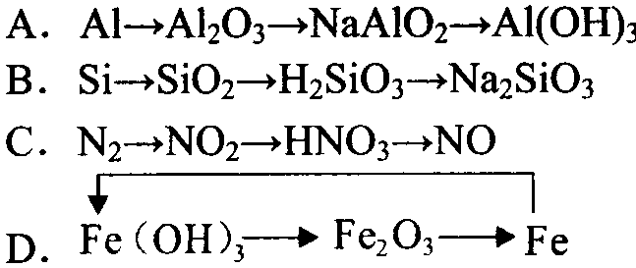
13．如图装置，将溶液A逐滴加入固体B中，下列叙述中不正确的是（ ）
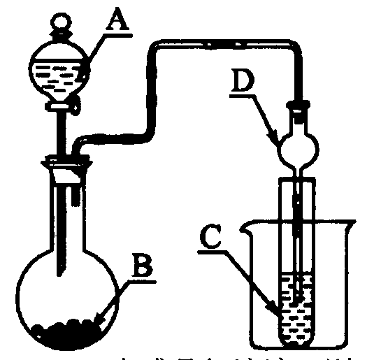
A．若A为浓盐酸，B为MnO₂，C中盛品红溶液，则C中溶液不褪色
B．若A为醋酸溶液，B为贝壳，C中盛过量澄清石灰水，则C中溶液变浑浊
C．若A为浓硫酸，B为Na₂SO₃固体，C中盛石蕊溶液，则C中溶液先变红后褪色
D．若A为浓氨水，B为生石灰，C中盛AlCl₃溶液，则C中产生白色沉淀
14．化合物X、Y、Z之间有如图所示的转化关系。下列说法中不正确的是（ ）
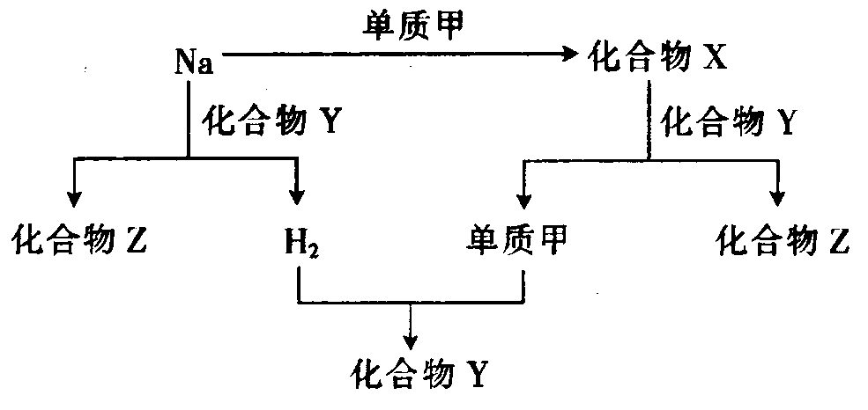
A．图中的每一步反应都是氧化还原反应
B．钠与Y物质的反应属于氧化还原反应但不是离子反应
C．X与Y的反应中，氧化剂和还原剂都是X
D．Z的水溶液能使酚酞试液变红
15．下列对非金属元素（除稀有气体元素外）的相关判断正确的是（ ）
①非金属元素都是主族元素
②单质在反应中都只能作氧化剂
③氢化物常温下都是气态，所以都叫气态氢化物
④氧化物常温下都可以与水反应生成酸
⑤非金属元素R所形成的含氧酸盐（M_{a}RO_{b}）中的R元素必定呈现正价
⑥氧化物都能与碱反应生成盐和水
A．①⑤ B．①⑤⑥ C．②④⑥ D．③⑤⑥
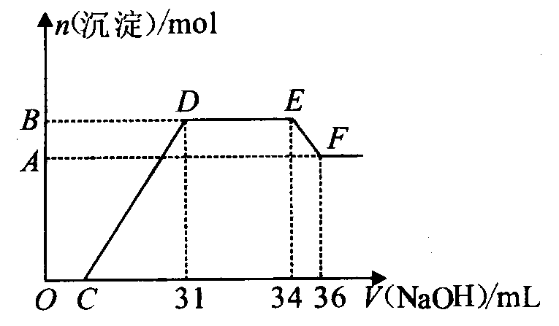
16．研究发现，硝酸越稀，还原产物中氮元素的化合价越低。某同学取适量的铁铝合金与足量很稀的硝酸充分反应，没有气体放出。在反应结束后的溶液中，逐滴加入5 mol／L的NaOH溶液，所加NaOH溶液的体积（mL）与产生的沉淀的物质的量（mol）的关系如图所示。下列说法正确的是（ ）

A．溶液中结合OH－能力最强的离子是
B．D点时溶液中存在：c（）＋c（H＋）＝c（OH－）＋c（）
C．合金中n（Fe） ：n（Al）＝1 ：3
D．C的值为7
第Ⅱ卷（共52分）
二、填空题（本题共5小题，共52分）
17．（12分）化学实验有助于理解化学知识，形成化学观念，提高探究与创新能力，提升科学素养。
（1）在实验室中用浓盐酸与MnO₂共热制取Cl₂并进行相关实验。
①写出该反应的离子方程式_________________________；
②下列收集Cl₂的装置正确装置是_________________________；
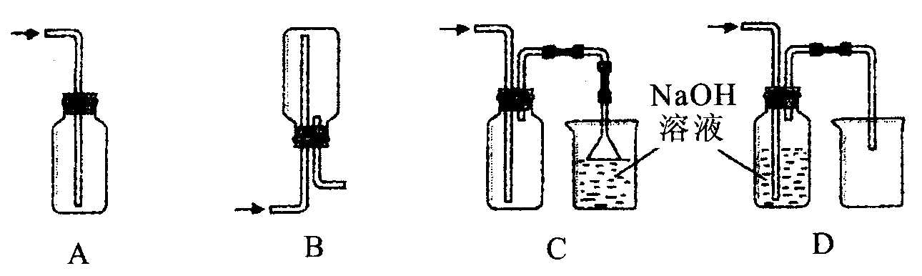
③将Cl₂通入水中，所得溶液中具有氧化性的含氯粒子是________________________；
④设计实验比较Cl₂和Br₂的氧化性，操作与现象是：取少量新制氯水和CCl₄于试管 中，__________________________________________。
（2）某化学兴趣小组为了探究AgNO₃的热稳定性，设计了如下实验。
用下图所示的实验装置A加热AgNO₃固体，产生红棕色气体，在装置D中收集到无色气体。当反应结束以后，试管中残留固体为黑色。
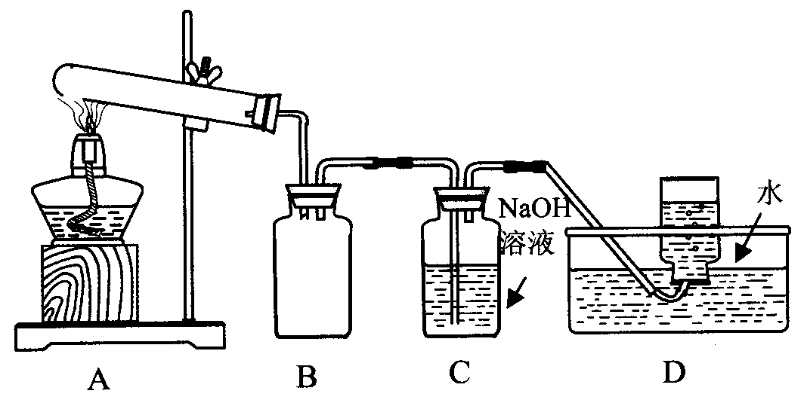
①装置B的作用是___________________________。
②经小组讨论并验证该无色气体为O₂，其验证方法是_____________________。
【查阅资料】Ag₂O和粉末的Ag均为黑色；Ag₂O可溶于氨水。
【提出假设】试管中残留的黑色固体可能是：i Ag；ii Ag₂O；iii Ag和Ag₂O
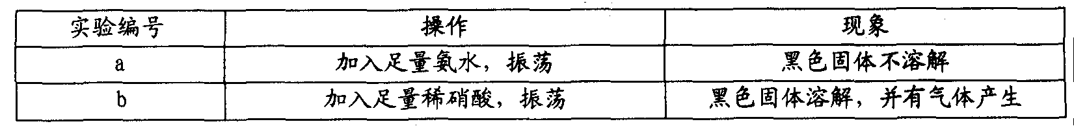【实验验证】该小组为验证上述设想，分别取少量黑色固体，进行了如下实验。
【实验评价】根据上述实验，不能确定固体产物成分的实验是_____③_______（填实验编号）。
【实验结论】根据上述实验结果，该小组得出的AgNO₃固体热分解的化学方程式为
④______________________________。
18．（10分）下列实验流程图中，X为第三周期两种重要单质的氧化物的混合物。反应②、④是工业上的重要反应，部分物质及反应条件没有列出。
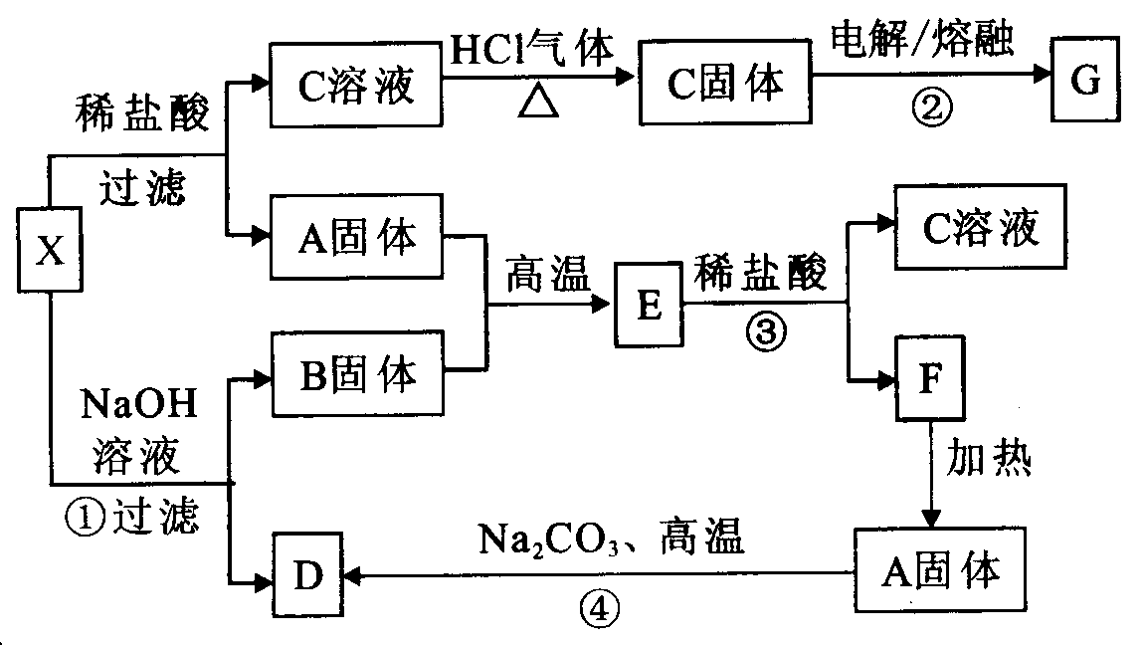
请回答下列问题：
（1）写出A、E、B的化学式：A________， E___________，B___________。
（2）写出C溶液转化为C固体的过程中，HCl气流的作用：________________________。
（3）写出①、③、④反应的化学方程式，（若是离子反应写离子方程式）
①__________________________________________________；
③__________________________________________________；
④__________________________________________________。
（4）将SO₂气体分别通入下列溶液写出对应的实验现象
①BaCl₂溶液________________________________；
②Ba（NO₃）₂溶液_____________________________________；
⑨FeCl₃溶液_____________________________。
19．（10分）银铜合金广泛用于航空工业。从切割废料中回收银并制备铜化工产品的工艺如 下图：
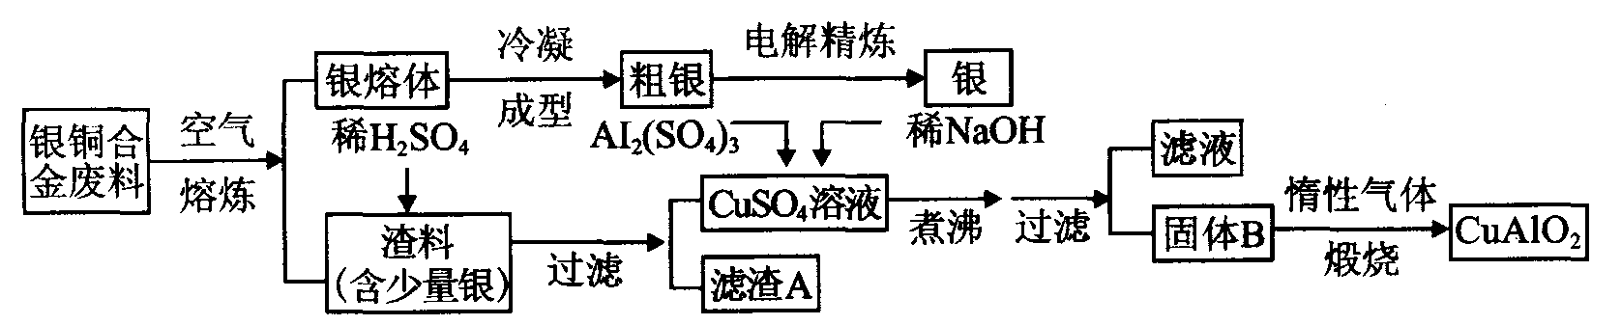
（1）电解精练银时，阴极反应式为_______________；滤渣A与稀HNO₃反应，产生的气体在空气中迅速变为红棕色，该红棕色气体与水反应的化学方程式为______________
____________________________________________.
（2）固体混合物B的组成为_____________；在生成固体B的过程中，必须控制NaOH的加入量，若NaOH过量，则因过量引起的反应的离子方程式为_____________________。
（3）煅烧过程中生成的氧化产物与NH₃在催化剂条件下反应的化学方程式为__________
_____________这个反应中会有白烟产生，该白烟为______________。
（4）若银铜合金中铜的质量分数为64％，理论上3．0kg废料中的铜可完全转化为__________molCuAlO₂，至少需要1．0 mol·L^{－1}的Al₂（SO₄）₃溶液___________L。
20．（11分）X₂、Y₂单质在一定条件下有如下反应：X₂＋Y₂＋H₂O→HXO₃＋HY（未配平）。
按要求回答下列问题：
（1）X₂、Y₂可能的组合是__________________。
a．F₂、Br₂ b．I₂、Cl₂ c．C1₂、O₂ d．Br₂、N₂
（2）试比较X₂、Y₂、HXO₃的氧化性强弱：___________________[用（1）中所选的X₂、Y₂回答，下同]。判断HXO₃＋HX能否反应：___________（填“能”或“不能”）。若能反应，请写出其化学反应方程式，若不能反应，请说明理由：____________________。
（3）若用KX制取HX，不能选用浓硫酸的原因是_______________________________。（用化学方程式表示）
（4）工业上测定某产品中YO－的含量，先将一定量产品的溶液加入过量的KX溶液和稀硫酸中，使之反应生成X₂，试写出上述反应的离子方程式：______________________。
（5）Fe^{2＋}、Fe^{3＋}、X₂、X－、Y－五种微粒中的两种微粒A（阳离子）和B在溶液中能相互反应生成X₂，向含微粒A的溶液中滴入足量l mol／LNa₂S溶液，生成的沉淀C与足量的热NaOH溶液反应，过滤，残渣D再与稀硫酸完全反应生成E溶液。则生成的沉淀C的成份是（填化学式）_____________________________。E溶液中阳离子除H＋外，另外的阳离子的检验方法是_______________________________________。
21．（9分）有A、B、C、D、E和F六瓶无色溶液，他们都是中学化学中常用的无机试剂。纯E为无色油状液体；B、C、D和F是盐溶液，且他们的阴离子均不同。现进行如下实验：
①A有刺激性气味，用沾有浓盐酸的玻璃棒接近A时产生白色烟雾；
②将A分别加入其它五种溶液中，只有D、F中有沉淀产生；继续加入过量A时，D中沉淀无变化，F中沉淀完全溶解；
③将B分别加入C、D、E、F中，C、D、F中产生沉淀，E中有无色、无味气体逸出；
④将C分别加入D、E、F中，均有沉淀生成，再加入稀HNO₃，沉淀均不溶。
根据上述实验信息，请回答下列问题：
（1）写出下列溶液中溶质的化学式
A___________，C_______________，E______________，F_________________。
（2）E的浓溶液与Cu应的化学方程式是____________；该反应中氧化剂与还原剂的物质的量之比为____________；该反应的还原产物与少量B溶液反应的离子方程式是___________________________。
（3）如何通过实验进一步确定D溶液的溶质?写出简要的操作及现象
__________________________________________________________________。

化学参考答案
一、选择题（本题包括16小题，每小题3分，共48分）
1 | 2 | 3 | 4 | 5 | 6 | 7 | 8
A | D | C | C | B | D | B | A
9 | 10 | 11 | 12 | 13 | 14 | 15 | 16
B | B | D | A | C | B | A | D
二、填空题（本题共5小题，共52分）
17.（共12分）
(1) ① MnO₂+4H⁺ + 2 Cl― Mn²⁺+ Cl₂↑+2H₂O （1分）
② C （1分） ③ Cl₂ 、 HClO 、 ClO―（2分）
④ 用胶头滴管向试管中滴加溴化钠溶液、震荡使其充分反应，发现溶液出现分层现象，下层溶液变为橙色（2分）
（2）①防止倒吸（1分）
②用带火星的小木条插入集气瓶内，木条复燃，证明无色气体为O₂ （1分）
③ b （2分） ④ 2 AgNO₃ 2 Ag + 2 NO₂ + O₂ ↑（2分）
18.（共10分）
(1)SiO₂ MgSiO₃ MgO （每空1分）
(2)抑制氯化镁水解（1分）
(3) ①SiO₂ + 2 OH― =SiO₃²⁻ + H₂O （1分）
③MgSiO₃ + 2H⁺ = H₂SiO₃↓+ Mg²⁺ （1分）
④SiO₂ + Na₂CO₃ Na₂SiO₃ + CO₂ ↑（1分）
（4）① 无明显现象 （1分）
② 产生白色沉淀,有无色气体产生，该气体遇空气变为红棕色（1分）
③ 溶液由棕黄色变为浅绿色（1分）
19.( 共10分）
(1)Ag⁺ + e- = Ag （1分） 3NO₂ + H₂O = 2HNO₃ + NO↑ (1分）
（2）CuO（或Cu(OH)₂ ） 和Al(OH)₃ （1分） OH― +Al(OH)₃ = AlO₂⁻+2H₂O（1分）
（3）4NH₃+5O₂4NO+6H₂O（1分） NH₄NO₃ （1分）
(4)30 （1分） 15 （1分）
20.( 共11分)
（1）b（1分）
（2）Cl₂ > HIO₃ > I₂ (1分） 能（1分） HIO₃ + 5HI = 3 I₂ + 3H₂O（2分）
(3) 2HI + H₂SO₄(浓) = SO₂ ↑ + I₂ + 2H₂O （2分）
(4)ClO― + 2I― + 2H⁺ = Cl― + I₂ + H₂O （2分）
(5)FeS 和 S （1分）
取少量E 溶液滴入KSCN溶液时无现象，再向其中滴入氯水后溶液呈血红色，则E溶液中有Fe²⁺（1分）
21.（共9分）
(1) NH₃·H₂O （1分） BaCl₂ （1分） H₂SO₄ （1分） AgNO₃ （1分）
(2)Cu+2H₂SO₄(浓)CuSO₄+SO₂↑+2H₂O （1分） 1:1 （1分）
H₂O+2SO₂ + CO₃²⁻ = CO₂↑ + 2HSO₃―（1分）
(3)取少量D，向其中滴加NaOH溶液有沉淀生成，继续滴加过量的NaOH溶液，若沉淀溶解，则D为Al₂(SO₄)₃溶液，若沉淀不溶解，则D为MgSO₄溶液（2分）

